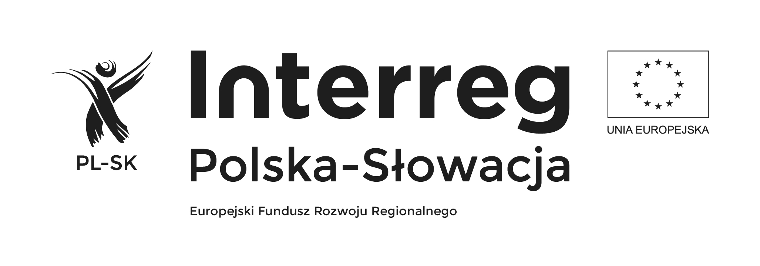

RAMOWY PROGRAM SZKOLENIA DLA POTENCJALNYCH MIKROBENEFICJENTÓW
W RAMACH PROGRAMU WSPÓŁPRACY TRANSGRANICZNEJ
INTERREG V-A POLSKA-SŁOWACJA 2014-2020
18 sierpnia 2017 r.,
Urząd Gminy w Jordanowie, Rynek 2, 34-240 Jordanów

Program:
9.30-10.00 Rejestracja uczestników
10.00 Powitanie uczestników szkolenia
10.10-10.40 Podstawowe informacje na temat Programu Współpracy Transgranicznej Interreg V-A Polska - Słowacja 2014-2020 oraz o mikroprojektach
10.40- 11.30 Przygotowanie mikroprojektu na formularzu wniosku
11.30-12.00 Przerwa kawowa
12.00-12.30 Budżet zadaniowy i kwalifikujące się wydatki w mikroprojekcie
12.30-14.00 Pytania i odpowiedzi, dyskusja, indywidualne konsultacje.

